Nama Tim : Arius

Asal Sekolah/Universitas : SMK IT Ihsanul Fikri

**POC (PROOF OF CONCEPT)**

**PRELIMINARY ROUND NETCOMP 3.0  
BIDANG NETWORKING COMPETITION**

# BAB 1 : IDENTIFIKASI

Berikut adalah daftar permasalahan yang harus di selesaikan. Silakan beri penjelasan terkait cara atau langkah untuk menyelesaikan tiap permasalahan berikut secara singkat dan jelas. **Sample jawaban PoC dapat dilihat pada halaman akhir.**

## Akses SSH dari IT Engineer dan Marketing ke R-Border-Internet.

## Routing Table pada Core Server farm.

* Kita bisa menggunakan command :

CORE-SERVER-FARM>en

CORE-SERVER-FARM#sh ip route

## Port Bundling Pada CORE ARJUNA 1.

* Untuk melakukan port bundling kita bsa menggunakan protocol LACP dengan konfigurasi seperti berikut :

CORE-ARJUNA-1(config)#int r f0/1-2

CORE-ARJUNA-1(config-if-range)#channel-group 1 mode active

CORE-ARJUNA-1(config-if-range)#int port-channel 1

CORE-ARJUNA-1(config-if)#sw t encap dot

CORE-ARJUNA-1(config-if)#sw m t

CORE-ARJUNA-1(config-if)#int r f0/3-4

CORE-ARJUNA-1(config-if-range)#channel-group 2 mode active

CORE-ARJUNA-1(config-if-range)#int port-channel 2

CORE-ARJUNA-1(config-if)#sw t encap dot

CORE-ARJUNA-1(config-if)#sw m t

## Spanning-tree Table pada CORE ARJUNA 1 dan CORE ARJUNA 2.

* Untuk konfigurasi spanning tree di CORE-ARJUNA-1 dan CORE-ARJUNA-2 sebagai berikut :

CORE-ARJUNA-1(config)#spanning-tree vlan 10 priority 12288

CORE-ARJUNA-1(config)#spanning-tree vlan 20 priority 20480

CORE-ARJUNA-1(config)#spanning-tree vlan 99 priority 4096

CORE-ARJUNA-2(config)#spanning-tree vlan 10 priority 20480

CORE-ARJUNA-2(config)#spanning-tree vlan 20 priority 4096

CORE-ARJUNA-2(config)#spanning-tree vlan 99 priority 8192

## VTP pada SW BRAWIJAYA 1.

* Untuk konfigurasi VTP di SW-BRAWIJAYA-1 seperti berikut :

SW-BRAWIJAYA-1(config)# vtp mode client

SW-BRAWIJAYA-1(config)# vtp domain netcomp.com

SW-BRAWIJAYA-1(config)# vtp password Cisco@123

SW-BRAWIJAYA-1(config)# interface f0/1

SW-BRAWIJAYA-1(config-if)# switchport mode trunk

## Spanning-tree root bridge pada VLAN IT-Engineer, Marketing, dan Accounting.

## PC BOD bisa akses ke google.com melalui web browser.

## BOD dan Laptop Public client bisa akses ke netcomp.com melalui web browser.

## Segment Marketing dan Accounting tidak bisa akses ke network BOD.

## Manipulasi trafik dari Segment Brawijaya menuju Server Farm maupun sebaliknya melalui Core Arjuna dan pastikan Segment Server Farm untuk menuju ke internet langsung menuju R-Border-Internet, Lampirkan hasil test ping dan traceroute nya.

# BAB 2 : HASIL DAN PENGUJIAN

Pada bab ini menunjukkan hasil verifikasi dan pengujian akan ketercapaian permasalahan yang diberikan pada bab 1.

## B. Routing Table pada Core Server farm.

- 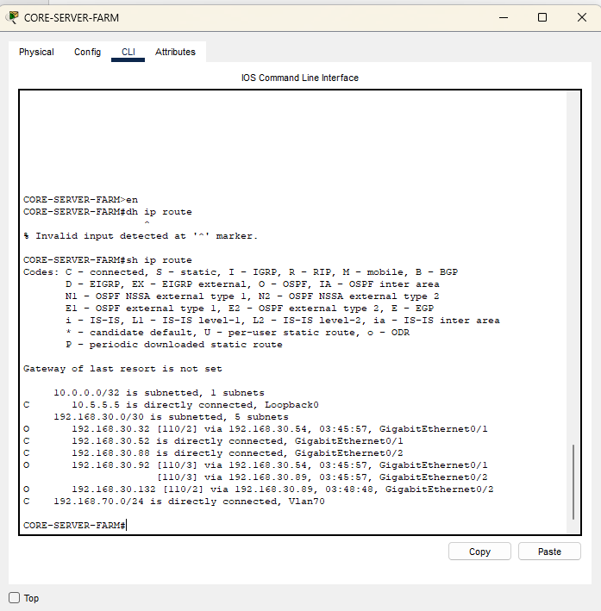

## C. Port Bundling Pada CORE ARJUNA 1.

- 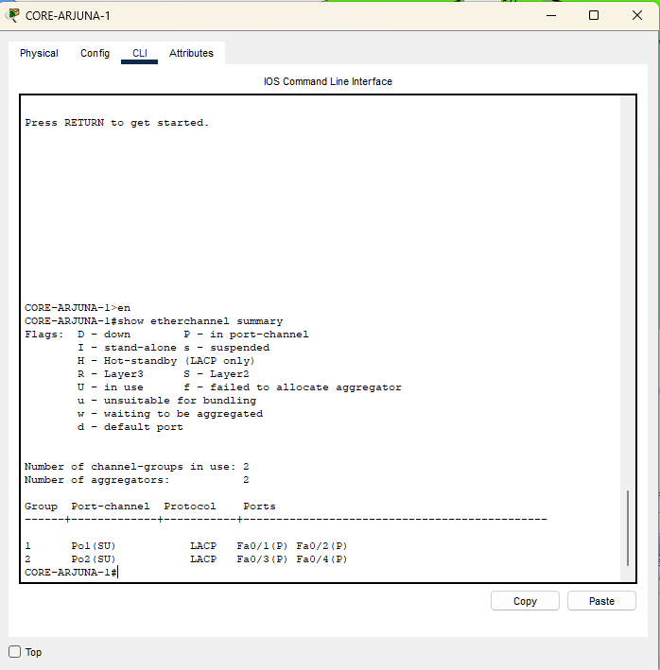

## D. Spanning-tree Table pada CORE ARJUNA 1 dan CORE ARJUNA 2.

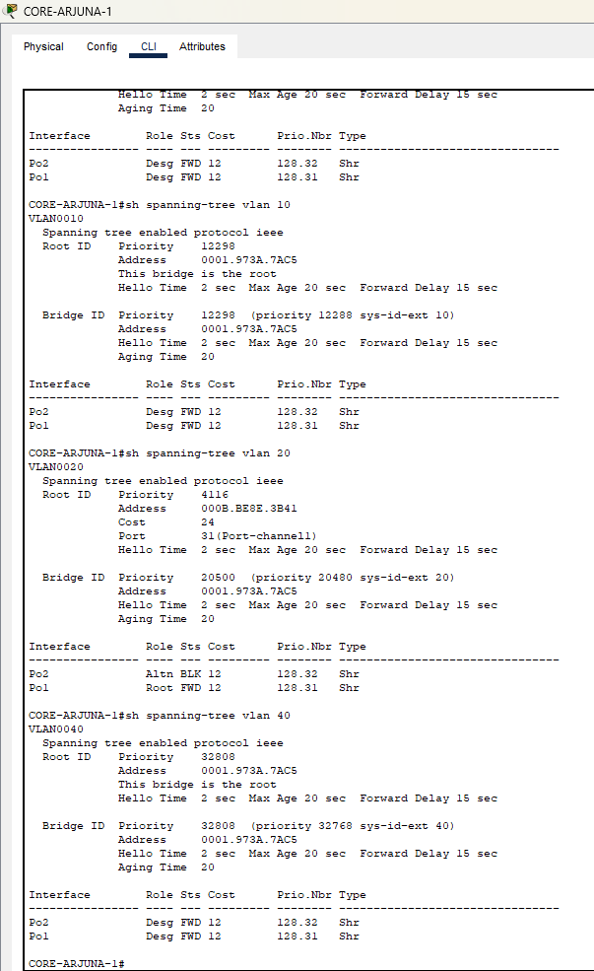- 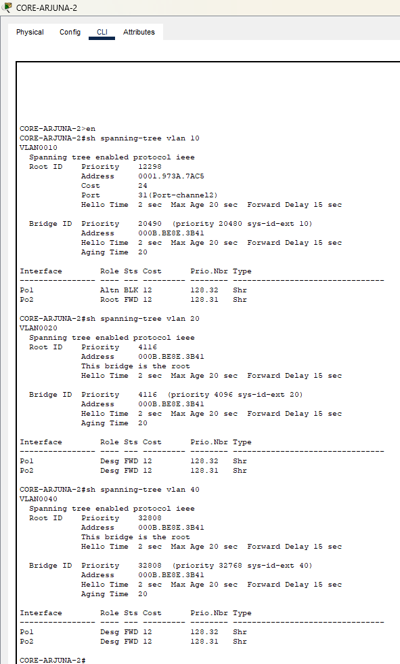

## E. VTP pada SW BRAWIJAYA 1.

-

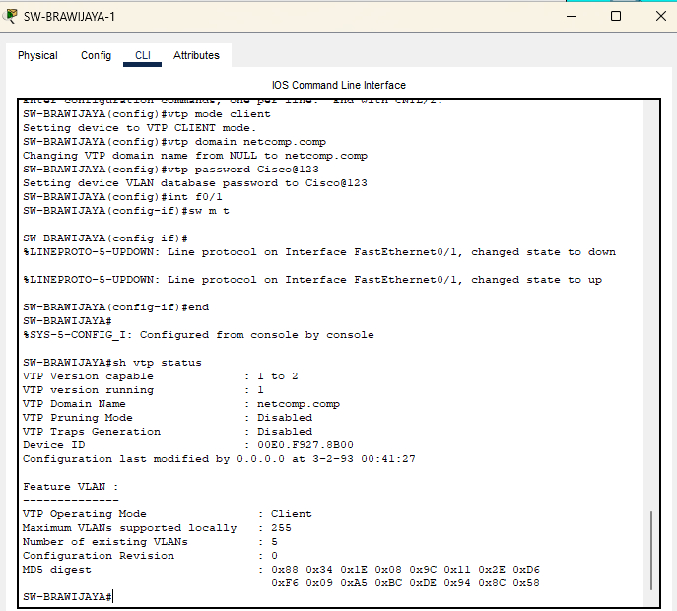

**SAMPLE JAWABAN**

Berikut adalah sample jawaban sebagai acuan pengisian PoC **BAB 1**.

Sample permasalahan: Hasil IP DHCP dan uji ping antara PC BOD dan Manager

Sample Jawaban (Panjang jawaban tidak perlu terlalu mengikuti sample, yang terpenting penjelasan yang diberi jelas dan menyampaikan inti cara konfigurasi atau menyelesaikan poin permasalahan):

* Konfigurasi yang dilakukan untuk memungkinkan PC BOD dan Manager mendapat alamat IP DHCP adalah dengan menjadikan R-Gateway sebagai DHCP relay, sehingga server DHCP dapat mendistribusikan alamat IP dinamis ke kedua PC melalui R-Gateway. Kemudian untuk pengujian ping berarti kedua PC harus dapat saling berkomunikasi. Konfigurasi yang perlu dilakukan agar kedua PC dapat saling berkomunikasi adalah dengan menambahkan masing-masing segmen ke port access dengan VLAN yang sesuai pada SW-LAN, lalu trunking antara R-Gateway dan SW-LAN, kemudian menambahkan gateway VLAN pada R-Gateway sebagai Router on a stick dengan protokol 802.1q untuk menambahkan gateway VLAN.

(Bagian command tidak perlu ditulis secara lengkap seperti pada konfigurasi asli, yang terpenting command untuk bagian konfigurasi permasalahan dapat tersampaikan)

* Command (pada R-Gateway, contoh untuk VLAN 10)

#interface g0/1.10

#enc dot 10

#ip add 192.168.10.1 255.255.255.0

#ip-help 192.168.30.10

* Command (pada SW-LAN, contoh untuk VLAN 10)

#int g0/1

#switchport mode trunk

#switchport trunk allow vlan 10

#int f0/1

#switchport mode access

#switchport access vlan 10

Berikut adalah sample jawaban sebagai acuan pengisian PoC **BAB 2**.

Sample permasalahan: Mengikuti sample sebelumnya

Sample Jawaban (Cukup dalam bentuk screenshot dari verifikasi penyelesaian masalah):

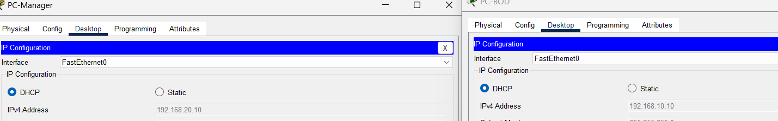

Hasil IP DHCP Pada PC BOD dan Manager

Hasil Uji Ping antar PC BOD dan Manager